Вариант 1

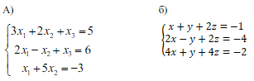

Вариант 2

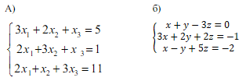

Вариант 3

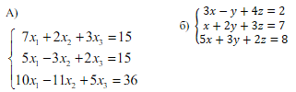

Вариант 4

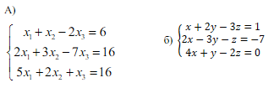

Вариант 5

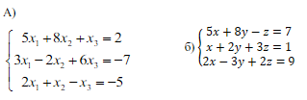

Решение 5 варианта:

$$∆=\left|\begin{matrix}5 & 8 & 0 \\ 3 & 2 & 6 \\ 2 & 0 & 0\end{matrix}\right|=96$$

Вариант 6

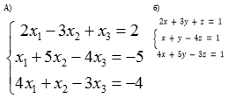

Вариант 7

